**CSRF（跨站请求伪造）**

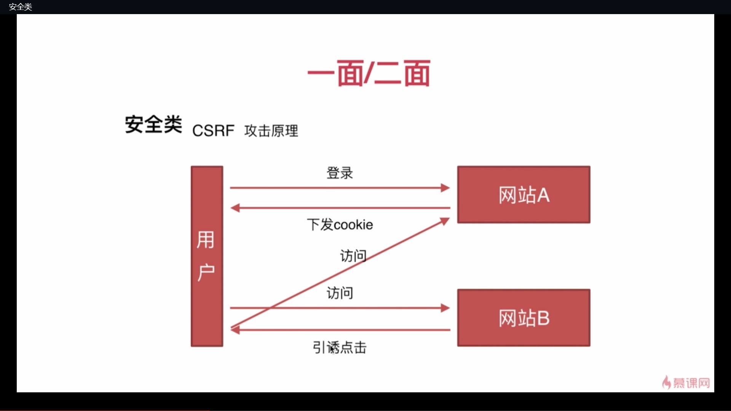

**防御措施: Token验证 Referer验证 隐藏令牌**

**xss（跨站脚本攻击）**

恶意攻击者往web页面插入恶意html代码。当用户浏览改页时，嵌入在WEB里面的html代码会被执行，从而达到恶意用户的目的。